
课程实验报告
《策略梯度算法对比实验：Actor_Critic 算法部分》

课程名称：强化学习
实验题目：策略梯度算法的对比试验
姓名：________刘欣睿________
学号：_____23281011___________
班级：______2304__________
提交日期：2026年06月09日

一、实验目的
1.1 Actor_Critic 算法实现与训练目标
本实验负责实现并分析策略梯度算法中的Actor-Critic部分。在CartPole-v0环境中，观察Actor-Critic在5000个episode内的训练表现，并通过reward、moving_reward、actor loss和critic loss判断算法是否能够稳定收敛。Actor网络负责输出离散动作概率Critic网络负责估计状态价值，两者协同更新以实现策略优化。
1.2 参数对比与调参实验目标
根据课程实验要求，本实验重点比较不同折扣因子 gamma 对训练效果的影响，固定对比 gamma=0.95 和 gamma=0.5。除此之外，还按照原论文中“双时间尺度”的思想，进一步验证 actor 与 critic 学习率比例对训练稳定性的影响，即希望 actor 的更新步长明显小于 critic 的更新步长。通过多组对比实验，观察不同学习率组合下算法的收敛速度、最终性能与稳定性，并使用 5 个随机种子统计最后 100 轮 reward 的最大值、平均值与方差。
二、实验环境与配置
- 操作系统：使用本地 Windows 进行训练、整理日志、绘图与生成实验报告。
- 开发语言 / 工具：Python 3.10，PyTorch，Gymnasium，wandb，matplotlib，PyYAML。
- 运行环境：使用device为 cpu；CartPole-v0 单轮最高 reward 为 200。
- 实验目录：RL-Project-AC_Branch；本地结果目录：./results。
- 实验日志：每个训练任务单独保存 log 文件到wandb文件夹，并同步到 wandb 项目 RL Project。
实验类别 | wandb run | 主要参数 | 说明
Baseline | AC baseline | 默认 PPO | 观察基础收敛效果
Gamma 对比 | AC-gamma-095 / AC-gamma-05 | gamma=0.95 / 0.5 | 比较折扣因子影响
lr调参 | AC-lr0.0003-vs-0.003 等 | actor_lr / critic_lr | 验证双时间尺度条件
随机种子 | AC-seed-0 ~ 4 | seed=0~4 | 统计稳定性
三、实验内容与实现过程
3.1 Actor_Critic 算法结构
本实验中的 Actor-Critic 使用经典的策略网络和价值网络结构。Actor 网络输出离散动作的概率分布，Critic网络估计当前状态的价值。每个episode收集状态、动作、奖励、下一状态和终止标志，随后计算TD target、TD delta，并据此更新策略网络和价值网络。
其核心更新过程如下：
targets = rewards + gamma × critic(next_states) × (1.0 - dones)
td_delta = targets - critic(states)

actor_loss = -log π(a|s) × td_delta
critic_loss = MSE(values, targets)
其中，actor_loss 通过 TD 误差引导策略向更优动作方向更新，critic_loss 用于逼近状态价值函数。与 REINFORCE 相比，Actor-Critic 能够利用 Critic 提供的 baseline 降低方差，因此通常具有更稳定的训练表现。
3.2 实验任务设计
实验共分为四类：baseline 训练、gamma 对比、学习率比例验证和 5 个随机种子测试。所有实验训练轮次均为 5000 episodes，环境为 CartPole-v0。训练结果通过 wandb 记录，同时从本地日志重新绘制曲线，保证图表格式统一。
其中，学习率比例实验的设计遵循“双时间尺度”思路：固定 critic 学习率为 0.003，actor 学习率分别设置为 0.0003、0.003 和 0.00003，对应比例分别为 0.1、1.0 和 0.01。通过比较不同组合下的训练稳定性与最终回报，验证 actor 的更新步长应小于 critic 的结论
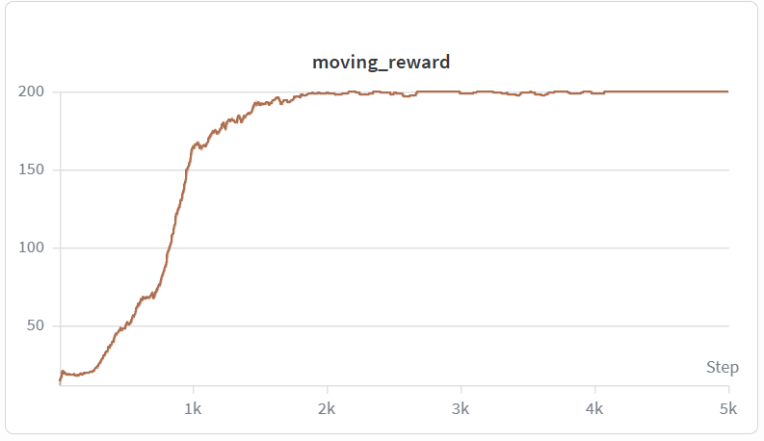
图 1 AC baseline 训练曲线：CartPole-v0 reward 收敛情况
图 1 显示 baseline 在训练过程中逐渐达到 CartPole-v0 的满分 200。后期 moving_reward 基本稳定在 200 附近，说明默认AC配置下能够完成该环境下的策略学习。
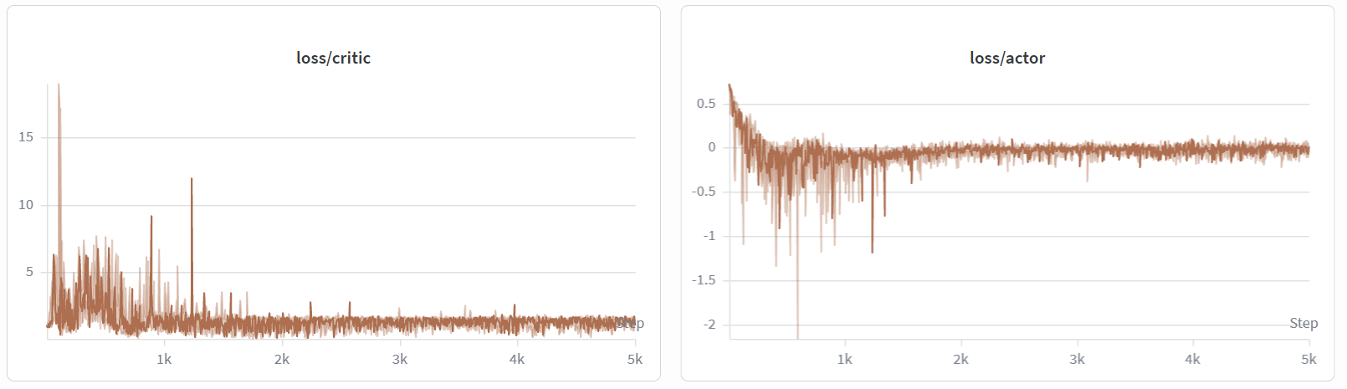
图 2 AC baseline 损失曲线：actor loss 与 critic loss
图 2 中 actor loss 和 critic loss 在训练过程中存在波动，这是策略梯度算法在线采样更新的常见现象，最终也在0附近收敛，说明模型拟合效果好。结合 reward 曲线看，虽然 loss 不是单调下降，但策略最终能够稳定获得高 reward，说明训练目标达成。
四、实验结果与现象分析
4.1 折扣因子 gamma 对比
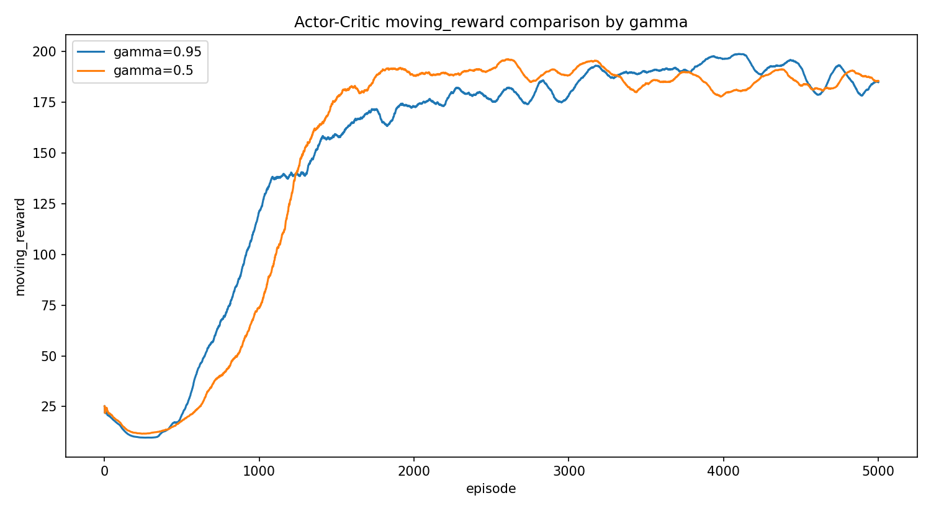
图 3 AC 折扣因子 gamma 对比：gamma=0.95 与 gamma=0.5
图3展示了 Actor-Critic 在 gamma=0.95 与 gamma=0.5 两种设置下的训练曲线。总体来看，两组实验都能够在 CartPole-v0 上学到有效策略，但 gamma=0.95 的训练过程更平稳，后期波动更小；gamma=0.5 虽然也能达到较高reward，但种子间波动略大，说明较小的折扣因子会削弱对长期回报的建模能力，使策略更新对短期奖励更敏感。
实验 | 最后一轮 reward | 最后100轮均值 | 最后100轮方差
gamma=0.95 | 200.0 | 184.8780 | 287.8214
gamma=0.5 | 200.0 | 185.5080 | 309.3557
4.2 AC学习率lr调参
本实验进一步验证了 actor 与 critic 学习率比例对训练效果的影响。根据原论文的思想，actor 的更新应慢于 critic，因此actor_lr应小于critic_lr。实验中固定critic_lr=0.003，并对 actor_lr 进行三组设置：0.0003、0.003、0.00003，对应比例分别为 0.1、1.0、0.01。
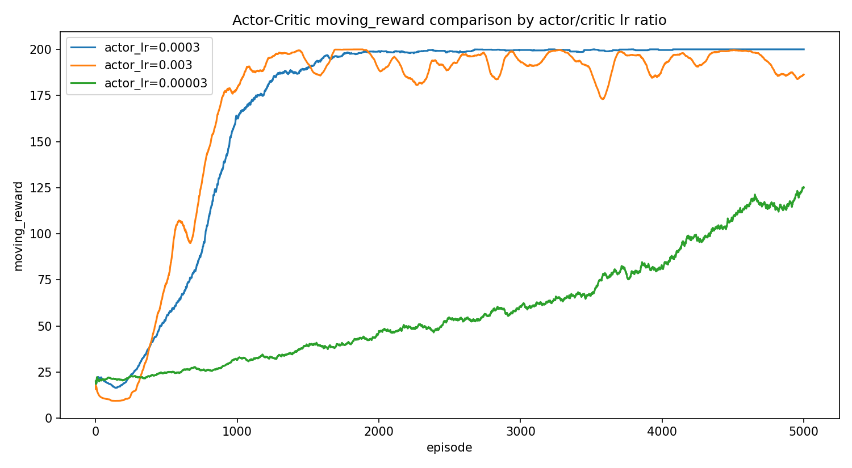
图 4 AC学习率lr参数比例对比：0.1、1.0、0.01
从下表结果可以看出，actor_lr=0.0003、critic_lr=0.003 的配置表现最好，5 个随机种子的结果全部达到满分 200，说明 actor 更新步长明显小于 critic 时，策略学习更加稳定。相比之下，actor_lr=0.003 时虽然也能达到较高 reward，但种子间波动明显增大；而 actor_lr=0.00003 时学习速度过慢，最终回报显著下降，说明 actor 步长过小也会影响策略改进效率。
比例 | actor_lr | critic_lr | 最后100轮均值 | 最后100轮方差
0.1 | 0.0003 | 0.003 | 200.0000 | 0.0000
1.0 | 0.003 | 0.003 | 186.98 | 258.45
0.01 | 0.00003 | 0.003 | 124.41 | 67.47
4.3 五个随机种子实验
为了检验算法稳定性，本实验对 Actor-Critic 使用 5 个随机种子进行重复训练，并统计最后 100 轮 reward 的均值、最大值和方差。整体上，五个种子都能学到可用策略，但不同种子之间仍存在一定波动，这说明 Actor-Critic 对初始化和采样轨迹仍有一定敏感性。
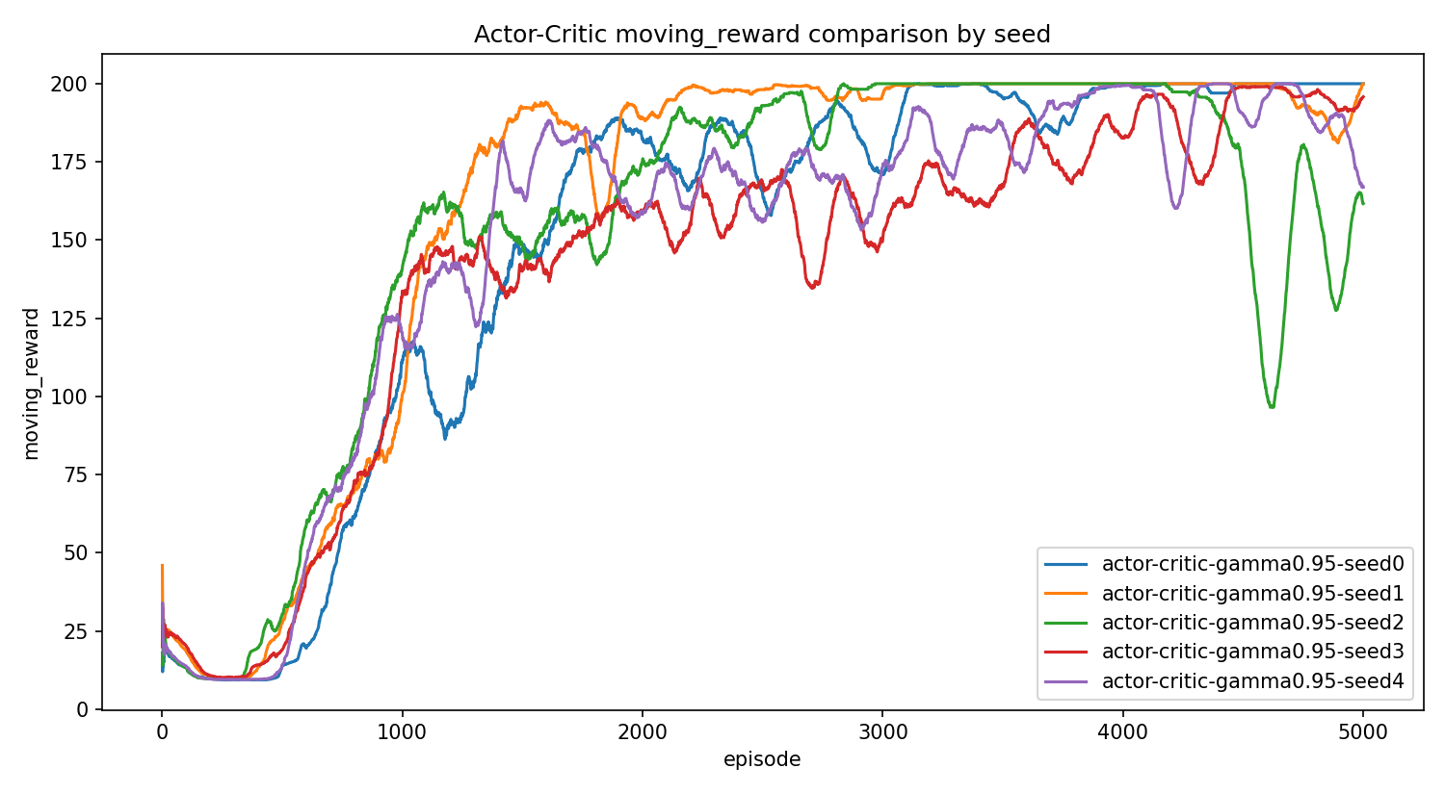
Seed | 最后100轮 reward 均值 | 最后100轮最大值 | 最后100轮方差
0 | 200.00 | 200.00 | 0.00
1 | 200.00 | 200.00 | 0.00
2 | 161.65 | 200.0 | 287.82
3 | 195.82 | 200.0 | 166.92
4 | 166.92 | 200.0 | 287.82
Algorithm | Reward max | Reward average | Reward variance
Actor_Critic | 200.00 | 184.88 | 287.8214
综合 5 个 seed 的统计结果，Actor-Critic 在 CartPole-v0 上能够达到较高的最终回报，但不同种子的收敛速度和稳定性存在一定差别。这也说明在策略梯度方法中，多随机种子测试是必要的。
4.4 综合对比
综合来看，Actor-Critic 在 CartPole-v0 上可以稳定完成任务。gamma=0.95 的总体稳定性优于 gamma=0.5，而学习率比例实验进一步表明，当 actor 的学习率明显小于 critic 的学习率时，算法更容易获得稳定收敛结果。尤其是 actor_lr=0.0003、critic_lr=0.003 的设置，在当前实验中表现最好，五个随机种子的最终 reward 都达到了满分。
这说明 Actor-Critic 的训练不仅依赖于折扣因子的合理设置，也依赖于 actor 和 critic 的步长协调。critic 需要更快地拟合价值函数，而 actor 应在 critic 提供相对稳定的价值估计后再缓慢更新，这样可以减少策略震荡，提高整体训练稳定性。
五、实验总结与感悟
本实验完成了 Actor-Critic 算法的实现、训练、gamma 对比、学习率比例验证和多随机种子测试。通过实验可以看到，Actor-Critic 在 CartPole-v0 上能够有效学习到稳定策略，说明 actor-critic 结构在降低策略梯度方差方面确实具有优势。
调试过程中比较明显的结论是，gamma 的选择会影响策略对长期回报的关注程度，而 actor 与 critic 的学习率比例则直接关系到训练稳定性。尤其在双时间尺度实验中，actor_lr 小于 critic_lr 时，算法的收敛效果更稳定，这与原论文中关于步长比例的理论结论一致。

